**DOCUMENTO SRS**

**Especificación de requisitos de software**

**Proyecto: INFOSEG, informática en seguridad**

**INICIO**

Este proyecto tiene como finalidad crear un software que permita el control de acceso de los visitantes a un edificio, es un programa de fácil manejo que permite almacenar la información de los visitantes y de los vehículos, así como consultar el historial.

**PLANTEAMIENTO DEL PROYECTO**

La idea general es proveer al usuario un software que ejerza el control de los visitantes y a su vez envíe una alerta a la recepción para dónde va, además de la funcionalidad de una aplicación para el dispositivo móvil de la persona a quien van a visitar.

**SEGURIDAD Y CONTROL DE ACCESO  AL SISTEMA INFOSEG**

El sistema que se pretende desarrollar contara las medidas técnicas, organizadas  que permiten a los visitantes asegurar la confidencialidad, integridad de sus datos que verifican, por ello este módulo  de seguridad de alto nivel no permitirá que ningún usuario sin permiso tenga acceso a la información, porque para poder consultar la información, el sistema pedirá usuario y contraseña

**MODELO DE OBJETOS DEL NEGOCIO DEL SISTEMA INFOSEG**

Es un modelo  que se va a encargar de  describir  la realización de cada caso de uso del negocio viable como los el sistema INFOSEG, para esto se necesitan establecer  los actores internos, la información que en términos generales manipulan y los flujos de trabajo asociados al caso de uso del negocio. Para la representación de este modelo se utilizarán diagramas de donde se presentara cada caso de uso.

**MODELO DE CASOS DE USO DEL SISTEMA INFOSEG**

El modelo de Casos del sistema INFOSEGserá diseñado para  presentar  las funciones del sistema y los actores que hacen uso de ellas, los cuales son la recepcionista y el administrador, estos los representaremos  mediante Diagramas de Casos de Uso.

**Ficha del documento**

|  |  |  |  |
| --- | --- | --- | --- |
| **Fecha** | **Revisión** | **Autor** | **Verificado dep. Calidad.** |
| 30/03/2016 | Robinson Monje | Blanger Hurtado  Jonnathan Diaz  Edwin Ávila  Alejandro Teylor  Fabian Serrano  Julián Pineda |  |

**CONTENIDO**[](https://docs.google.com/document/d/1gx8np9A1wYPB4BZnAxOUH49fHSf15vXuOyccltjRUwM/edit#heading=h.30j0zll)

[**FICHA DEL DOCUMENTO**](https://docs.google.com/document/d/1gx8np9A1wYPB4BZnAxOUH49fHSf15vXuOyccltjRUwM/edit#heading=h.30j0zll)

[**CONTENIDO**](https://docs.google.com/document/d/1gx8np9A1wYPB4BZnAxOUH49fHSf15vXuOyccltjRUwM/edit#heading=h.1fob9te)

**1** **INTRODUCCIÓN**

[**1.1** **Propósito**](https://docs.google.com/document/d/1gx8np9A1wYPB4BZnAxOUH49fHSf15vXuOyccltjRUwM/edit#heading=h.2et92p0)

[**1.2** **Alcance**](https://docs.google.com/document/d/1gx8np9A1wYPB4BZnAxOUH49fHSf15vXuOyccltjRUwM/edit#heading=h.tyjcwt)

**1.3** **Personal involucrado**

**1.4** **Definiciones, acrónimos y abreviaturas**

**1.5** **Referencias**

[**1.6** **Resumen**](https://docs.google.com/document/d/1gx8np9A1wYPB4BZnAxOUH49fHSf15vXuOyccltjRUwM/edit#heading=h.17dp8vu)

[**2** **DESCRIPCIÓN GENERAL**](https://docs.google.com/document/d/1gx8np9A1wYPB4BZnAxOUH49fHSf15vXuOyccltjRUwM/edit#heading=h.26in1rg)

**2.1** **Perspectiva del producto**

**2.2** **Funcionalidad del producto**

**2.3** **Características de los usuarios**

**2.4** **Restricciones**

**2.5** **Suposiciones y dependencias**

**3** **REQUISITOS ESPECÍFICOS**

[**3.1** **Requerimientos funcionales y no funcionales**](https://docs.google.com/document/d/1gx8np9A1wYPB4BZnAxOUH49fHSf15vXuOyccltjRUwM/edit#heading=h.3j2qqm3)

3.1.1 Interfaces de usuario

[3.1.2 Interfaces de hardware](https://docs.google.com/document/d/1gx8np9A1wYPB4BZnAxOUH49fHSf15vXuOyccltjRUwM/edit#heading=h.4i7ojhp)

[3.1.3 Interfaces de software](https://docs.google.com/document/d/1gx8np9A1wYPB4BZnAxOUH49fHSf15vXuOyccltjRUwM/edit#heading=h.2xcytpi)

[3.1.4 Interfaces de comunicación](https://docs.google.com/document/d/1gx8np9A1wYPB4BZnAxOUH49fHSf15vXuOyccltjRUwM/edit#heading=h.1ci93xb)

**4 Casos de uso**

**INTRODUCCIÓN**

El presente trabajo tiene como perspectiva, diseñar un software que se encargue de controlar el acceso de los visitantes a un edificio, cabe agregar que para dicho procedimiento se necesita de una recolección de datos y de entrevista en el edificio, esto ya está realizado, ahora en el análisis del problema que se presenta, referente a la inseguridad en el edificio, hemos decidido crear esta herramienta que es de grande importancia, ya que se van  aplicar unos lenguajes de programación, que permita  dejar un  historial de los visitantes que ingresaron al edificio, por esta causa  a través de la encuesta y los otros métodos de recolección de datos; se ha logrado realizar el estudio información  para distintos fines, dependiendo de las necesidades de los usuarios en el edificio tanto humanos como empresas, en ese orden de ideas vamos aplicar el marco teórico  del libro Kendall y Kendall. En el nivel del funcionamiento del software o sistema que vamos a desarrollar aplicaremos el nivel conocimiento de los sistemas de automatización de oficinas[1]; el cual  le permite brindar a poyo a la recepcionista del edificio, que va a recibir los datos de las personas, esto se hará con el fin de analizar la información de los visitantes y manipularla(es decir modificar, actualizar y eliminar los datos, esto es siempre y cuando el visitante o usuario haya cambiado de información) Se indagara cada día más a fondo sobre la aplicación que se va a diseñar, para esto se necesita técnicas y lenguajes  útiles en la programación, que permita el progreso en la investigación y el buen manejo del software, esto también consiste en observar cómo se toma el control en el edificio, que herramientas se necesitan, para que al diseñar el software sea viable, es imperativo que el trabajo que ha investigado, desarrollado, es de mucho valor, ya que también cuenta con un modelo conceptual, él va a permitir presentar y organizar todas las ideas correspondientes que se asociaran en nuestro sistema de información que se desarrolla, es decir será un modelo entregable para la construcción del software que se va a donar en el edificio, por eso no solo se necesita de un modelo conceptual, también se desarrolla un diagrama de flujo, el cual se presentara con una serie de pasos, es decir un proceso a través de gráficas, que permita descubrir el resultado de la aplicación en el control de los visitantes al edificio. Adicionalmente se necesitan de unos  elementos principales como lo es  el flujo de datos, el cual va ir ligado al diccionario de datos, por esto se   requiere de este elemento principal que permita almacenar  detalladamente las descripciones de los datos los visitante, Por este motivo el  diccionario se va ir desarrollando durante la etapa del análisis que se haga para solucionar los requerimientos que se deben de aplicar en el software de seguridad en el edificio Es de precisar  que el software que se va a desarrollar  va contar un proceso de caso de uso donde se  harán las descripciones  de las secuencias o de los pasos a tratar con los   personajes  que participarán en esto será la recepcionista y el sistema de control, estos son los actores principales porque se tendrá una relación entre el sistema a desarrollar y la recepcionista ya que están juntamente en comunicación.

**PROPÓSITO**

Observando e indagando a través de entrevistas y técnicas de recolección de datos, se vio la necesidad de crear un software que administre y tenga un control de los visitantes que ingresan a un edificio donde hay muchas empresas, en ese orden de ideas se realiza el análisis y diseño del presente sistema que tendrá muchos  aspectos relacionados con el tema en que se está indicando, para esto se tendrá una   base de los visitantes, cuyos datos serán  parametrizados  para hacer cambios en el sistema INFOSEG como lo son borrar, actualizar, modificar o eliminar la información que ya no se necesite

**ALCANCE**

El Sistema de INFOSEG (informática seguridad) facilitará las siguientes labores operativas:

>Creación de reportes de los visitantes que ingresan al edificio.

>Agilidad en la organización del personal que ingresa al edificio.

>Manejo novedades en la bitácora donde queda el historial del usuario

>Generación de Archivos y reportes para el control en el edificio.

>Parametrización completa de los ítems que pueden tener modificaciones

**PERSONAL INVOLUCRADO**

|  |  |
| --- | --- |
| **Nombre** | Julián Alonso Pineda Pineda |
| **Rol** | Analista |
| **Categoría Profesional** | Informática |
| **Responsabilidad** | Análisis |
| **Información de contacto** | [inteltech@hotmail.com](mailto:inteltech@hotmail.com) |

|  |  |
| --- | --- |
| **Nombre** | Edwin Ávila |
| **Rol** | Diagramador |
| **Categoría Profesional** | Informática |
| **Responsabilidad** | Diseño |
| **Información de contacto** | [edwinapol12@hotmail.com](mailto:Edwinapol12@hotmail.com) |

|  |  |
| --- | --- |
| **Nombre** | Jonathan Díaz |
| **Rol** | Documentador |
| **Categoría Profesional** | Informática |
| **Responsabilidad** | Documentar |
| **Información de contacto** | [fenixdiaz91@gmail.com](mailto:fenixdiaz91@gmail.com) |

|  |  |
| --- | --- |
| **Nombre** | Fabián Serrano |
| **Rol** | Programador |
| **Categoría Profesional** | Informática |
| **Responsabilidad** | programación |
| **Información de contacto** | [Fabiato2010@gmail.com](mailto:Fabiato2010@gmail.com) |

|  |  |
| --- | --- |
| **Nombre** | Blanger Hurtado |
| **Rol** | Documentador |
| **Categoría Profesional** | Informática |
| **Responsabilidad** | Documentar |
| **Información de contacto** | [elduquedelapoesia@hotmail.com](mailto:elduquedelapoesia@hotmail.com) |

|  |  |
| --- | --- |
| **Nombre** | Alejandro Sánchez |
| **Rol** | programador |
| **Categoría Profesional** | Informática |
| **Responsabilidad** | programación |
| **Información de contacto** | [alejandroteylor@gmail.com](mailto:alejandroteylor@gmail.com) |

**DEFINICIONES, ACRÓNIMOS Y ABREVIATURAS**

|  |  |
| --- | --- |
| ***Nombre*** | ***Descripción*** |
| **Usuario** | Persona que usará el sistema para gestionar procesos |
| **Infoseg** | Informática en seguridad |
| **ERS** | Especificación de Requisitos Software |
| **RF** | Requerimiento Funcional |
| **RNF** | Requerimiento No Funcional |
| **FTP** | Protocolo de Transferencia de Archivos |

**REFERENCIAS**

|  |  |
| --- | --- |
| **Título del Documento** | **Referencia** |
| Standard IEEE 830 - 1998 | IEEE |

**DESCRIPCIÓN GENERAL**

1. **Perspectiva del producto**

El sistema Infoseg trabajará con un programa local y una aplicación android que permitirá un fácil manejo y oportunos resultados brindando comodidad, confianza y seguridad a los funcionarios de un edificio

1. **Funcionalidad del producto**

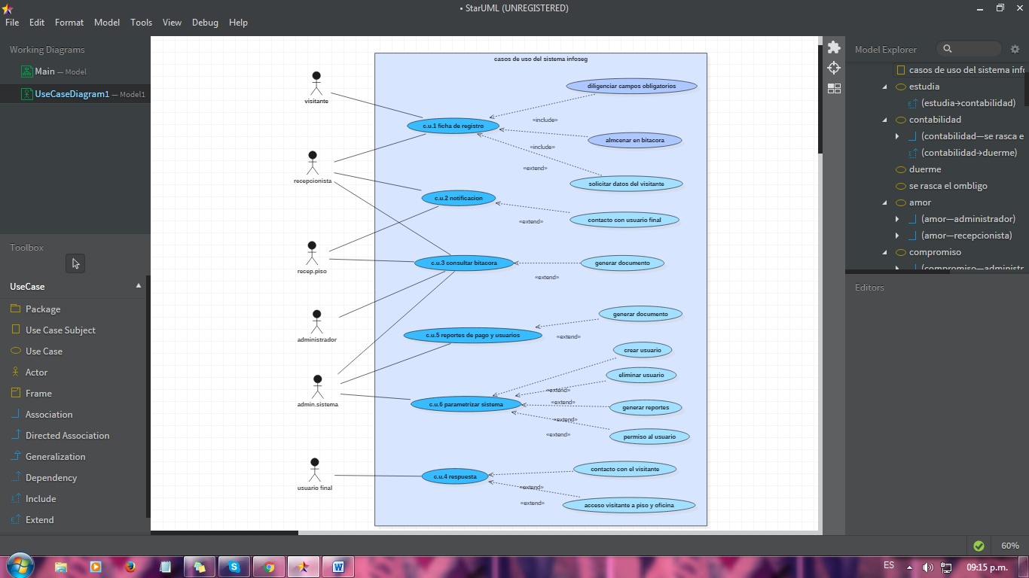

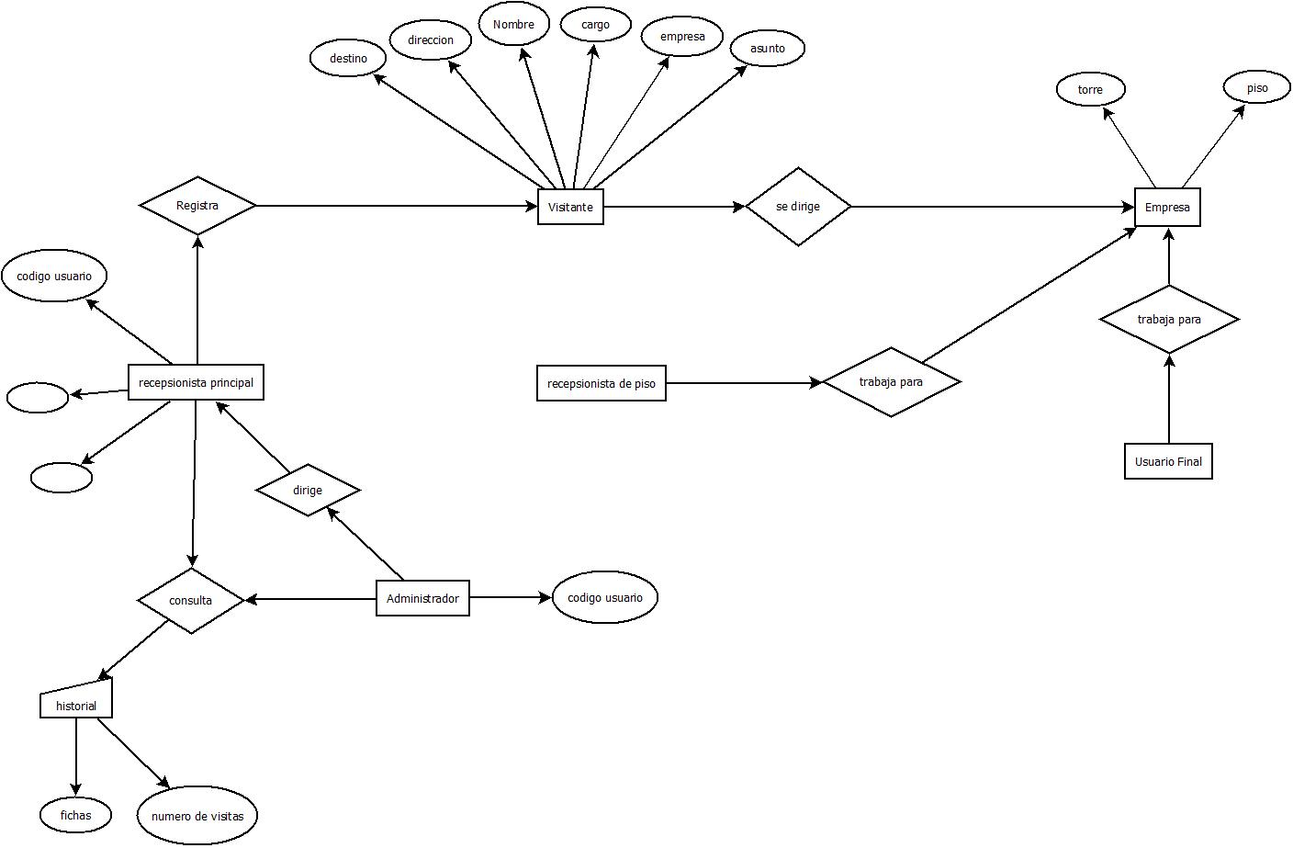

1. **Características de los usuarios**

|  |  |
| --- | --- |
| **Tipo de usuario** | Administrador del sistema |
| **Formación** | Estudiante de tecnología en sistemas informáticos |
| **Actividades** | Control y manejo del sistema en general |

|  |  |
| --- | --- |
| **Tipo de usuario** | Administrador del edificio |
| **Formación** | Profesional en administración |
| **Actividades** | Consultar historial y reportes |

|  |  |
| --- | --- |
| **Tipo de usuario** | Recepcionista principal |
| **Formación** | Secretaria |
| **Actividades** | Diligenciar los datos del visitante |

|  |  |
| --- | --- |
| **Tipo de usuario** | Recepcionista de piso |
| **Formación** | Secretaria |
| **Actividades** | Recibir la notificación de la visita |

1. **Restricciones**

* Sistema operativo Windows y Android.
* Lenguaje JAVA.
* Deberá ser de aspecto amigable y fácil de usar.

*.*

1. **Suposiciones y dependencias**

* Se asume que el usuario final contará con conectividad a internet.
* Los dispositivos en los que funcionará el sistema contarán con el hardware y el software indicado para correr el sistema.

**Requisitos específicos**

**Requerimientos Funcionales**

|  |  |
| --- | --- |
| **Identificación del requerimiento:** | **RF01** |
| **Nombre del Requerimiento:** | Autenticación e ingreso de usuarios al sistema. |
| **Características:** | Los usuarios deberán identificarse para acceder y actuar en el sistema. |
| **Descripción del requerimiento:** | El sistema podrá ser consultado por cualquier usuario dependiendo del módulo en el cual se encuentre y su nivel de accesibilidad. |
| **Prioridad del requerimiento:** Alta | |

|  |  |
| --- | --- |
| **Identificación del requerimiento:** | **RF02** |
| **Nombre del Requerimiento:** | Registrar Usuarios. |
| **Características:** | Los usuarios deberán registrarse en el sistema para acceder a su respectivo modulo. |
| **Descripción del requerimiento:** | El sistema permitirá al usuario (recepcionista, Administrador y usuario final) registrarse. El usuario debe suministrar sus credenciales: Usuario y Password. |
| **Prioridad del requerimiento:** Alta | |

|  |  |
| --- | --- |
| **Identificación del requerimiento:** | **RF03** |
| **Nombre del Requerimiento:** | Consultar Historial. |
| **Características:** | El sistema ofrecerá información a los usuarios sobre la cantidad de visitas, fechas y datos del visitante en su respectiva ficha. |
| **Descripción del requerimiento:** | **Consultar historial de fichas de visitante:** Muestra la información del registro del visitante que permite identificarlo y su papel en el edificio, nombre, de donde viene, oficina a la que va, motivo de su visita y a quien visita. |
| **Prioridad del requerimiento:** Alta | |

|  |  |
| --- | --- |
| **Identificación del requerimiento:** | **RF04** |
| **Nombre del Requerimiento:** | Consultar Información. |
| **Características:** | El sistema ofrecerá al usuario administrador información sobre los demás usuarios registrados por cada piso del edificio. |
| **Descripción del requerimiento:** | **Consultar Usuarios registrados:** Muestra información sobre los usuarios registrados en el sistema por su respectiva empresa para el control de creación o eliminación. |
| **Prioridad del requerimiento:** Alta | |

|  |  |
| --- | --- |
| **Identificación del requerimiento:** | **RF05** |
| **Nombre del Requerimiento:** | Modificar. |
| **Características:** | El sistema permitirá al administrador del edificio y administradores del sistema modificar los usuarios registrados en el sistema. |
| **Descripción del requerimiento:** | **Modificación de usuarios:** Permite al administrador del edificio y a los administradores del sistema crear, eliminar, limitar la cantidad de creación de usuarios y modificar la información de los usuarios registrados en el sistema |
| **Prioridad del requerimiento:** Alta | |

|  |  |
| --- | --- |
| **Identificación del requerimiento:** | **RF06** |
| **Nombre del Requerimiento:** | Gestión de fichas. |
| **Características:** | Permite gestionar información registrada en las fichas. |
| **Descripción del requerimiento:** | **Crear Fichas:** Permite a la recepcionista una vez logueada en el sistema diligenciar y almacenar las fichas. |
| **Prioridad del requerimiento:**Alta | |

|  |  |
| --- | --- |
| **Identificación del requerimiento:** | **RF07** |
| **Nombre del Requerimiento:** | Gestión de visitantes. |
| **Características:** | Permite gestionar información referente a los visitantes. |
| **Descripción del requerimiento:** | **Registrar Visitante:** El visitante deberá proporcionar su nombre, tipo y # de documento, persona a la que busca y asunto de su visita para que la recepcionista registre sus datos en la ficha de visitante para que sea almacenada y enviada a la recepción del piso a donde se dirige. |
| **Prioridad del requerimiento:** Alta | |

|  |  |
| --- | --- |
| **Identificación del requerimiento:** | **RF08** |
| **Nombre del Requerimiento:** | Notificación |
| **Características:** | El sistema permite enviar la notificación de la visita a la oficina donde se dirige el visitante. |
| **Descripción del requerimiento:** | Permite a la recepcionista principal enviar la notificación de llegada del visitante a la recepción del piso a donde se dirige. |
| **Prioridad del requerimiento:** Alta | |

|  |  |
| --- | --- |
| **Identificación del requerimiento:** | **RF9** |
| **Nombre del Requerimiento:** | Notificación Móvil. |
| **Características:** | El sistema permite enviar la notificación al usuario final. |
| **Descripción del requerimiento:** | Permite a la recepcionista principal enviar la notificación de llegada del visitante al usuario final. |
| **Prioridad del requerimiento:**Alta | |

|  |  |
| --- | --- |
| **Identificación del requerimiento:** | **RF10** |
| **Nombre del Requerimiento:** | APP. |
| **Características:** | Permite recibir la alerta de la llegada del visitante. |
| **Descripción del requerimiento:** | El sistema permite gestionar la respuesta por parte del usuario final frente a la llegada del visitante |
| **Prioridad del requerimiento:** Alta | |

|  |  |
| --- | --- |
| **Identificación del requerimiento:** | **RF12** |
| **Nombre del Requerimiento:** | Gestionar Reportes. |
| **Características:** | El sistema permitirá generar reportes. |
| **Descripción del requerimiento:** | Permite al administrador imprimir reportes del historial de visitas, así como también, ver listados de las fichas, funcionarios y usuarios registrados en el sistema. |
| **Prioridad del requerimiento:** Alta | |

|  |  |
| --- | --- |
| **Identificación del requerimiento:** | **RF13** |
| **Nombre del Requerimiento:** | Auditoría |
| **Características:** | Seguimiento del funcionamiento del sistema. |
| **Descripción del requerimiento:** | Revisar el funcionamiento del sistema en busca de posibles fallas o mejoras. |
| **Prioridad del requerimiento:** Alta | |

**Requerimientos No Funcionales.**

|  |  |
| --- | --- |
| **Identificación del requerimiento:** | **RNF01** |
| **Nombre del Requerimiento:** | Interfaz del sistema. |
| **Características:** | El sistema deberá ser de fácil manejo. |
| **Descripción del requerimiento:** | El sistema debe tener una interfaz sencilla para que cualquier usuario final la pueda utilizar |
| **Prioridad del requerimiento:**Alta | |

|  |  |
| --- | --- |
| **Identificación del requerimiento:** | **RNF02** |
| **Nombre del Requerimiento:** | Función de ayuda. |
| **Características:** | El software del sistema deberá tener la opción de ayuda para guiar al usuario nuevo. |
| **Descripción del requerimiento:** | La interfaz del sistema debe contar con una función de ayuda para que los usuarios nuevos o con pocos conocimientos puedan manejarla fácilmente. |
| **Prioridad del requerimiento:**Alta | |

|  |  |
| --- | --- |
| **Identificación del requerimiento:** | **RNF03** |
| **Nombre del Requerimiento:** | Manuales. |
| **Características:** | El sistema deberá tener manuales de su instalación y mantenimiento. |
| **Descripción del requerimiento:** | El sistema debe contar con la documentación detallada de los procesos de instalación y mantenimiento que se puedan ir actualizando para mantener estándares óptimos en sus procesos. |
| **Prioridad del requerimiento:**Alta | |

|  |  |
| --- | --- |
| **Identificación del requerimiento:** | **RNF04** |
| **Nombre del Requerimiento:** | Parametrización. |
| **Características:** | El sistema deberá de tener una interfaz de usuario, teniendo en cuenta las características de la web de la institución. |
| **Descripción del requerimiento:** | La interfaz de usuario debe ajustarse a las características de la web de la institución, dentro de la cual estará incorporado el sistema de gestión de procesos y el inventario. |
| **Prioridad del requerimiento:**Alta | |

|  |  |
| --- | --- |
| **Identificación del requerimiento:** | **RNF05** |
| **Nombre del Requerimiento:** | Desempeño |
| **Características:** | El sistema será liviano, y no exigirá mucho recurso de hardware. |
| **Descripción del requerimiento:** | Facilitar el uso de la aplicación por parte de los diferentes medios donde se instale, para garantizar el buen manejo y flujo de información. |
| **Prioridad del requerimiento:**Alta | |

|  |  |
| --- | --- |
| **Identificación del requerimiento:** | **RNF06** |
| **Nombre del Requerimiento:** | Rol de usuario. |
| **Características:** | Limita los permisos y accesos que tiene el usuario al sistema de acuerdo a du papel. |
| **Descripción del requerimiento:** | Ofrece y quita permisos a los usuarios para acceder a distintos módulos y bases de datos de acuerdo a su papel en el sistema. |
| **Prioridad del requerimiento:**Alta | |

|  |  |
| --- | --- |
| **Identificación del requerimiento:** | **RNF07** |
| **Nombre del Requerimiento:** | Acceso continúo. |
| **Características:** | El sistema funcionará las 24 horas para garantizar las correctas políticas de seguridad. |
| **Descripción del requerimiento:** | El acceso del usuario al sistema las 24 horas generará confiabilidad al usuario y fomentará un ambiente de seguridad alimentando las políticas de la compañía. |
| **Prioridad del requerimiento:**Alta | |

|  |  |
| --- | --- |
| **Identificación del requerimiento:** | **RNF08** |
| **Nombre del Requerimiento:** | Protección de datos |
| **Características:** | El sistema llevará un manejo seguro en la protección de la información de los usuarios. |
| **Descripción del requerimiento:** | Promover el uso de las políticas de confidencialidad y seguridad de la información, resguardando datos personales, contraseñas o cualquier información de los usuarios. |
| **Prioridad del requerimiento:**Alta | |

**Requisitos comunes de las interfaces**

*.*

* 1. **Interfaces de usuario**

La interfaz del sistema estará construida para un fácil manejo del usuario con las opciones necesarias para cumplir las funciones requeridas.

* 1. **Interfaces de hardware**

Los equipos de cómputo y diferentes dispositivos móviles deberán estar en buen estado y contar con algunas características para garantizar que el sistema corra bien. Características:

* Adaptadores de red.
* Procesador de 1.66GHz o superior.
* Memoria mínima de 256Mb.
* Mouse.
* Teclado.
* Servicio de internet y/o datos móviles
  1. **Interfaces de software**
* Sistema Operativo: Windows XP o superior, Android 4.0 o superior
* Explorador: Internet, Mozilla o Chrome.
  1. **Interfaces de comunicación**

La comunicación entre el cliente y los servidores, transferencia de datos y archivos se llevará a cabo mediante los protocolos estándares de internet.

**CASOS DE USO POR MODULOS**

**MODULO REGISTRO:**

|  |  |
| --- | --- |
| Nombre | **C.U No.1:** Crear ficha de registro |
| Actores | Recepcionista principal |
| Objetivo | Abrir un nuevo registro de visita |
| Precondiciones | * La recepcionista debe estar autenticada en el sistema * El visitante debe suministrar la información requerida |
| Pos condiciones | * La ficha de registro es creada |
| Include | * Solicitar diligenciar campos obligatorios * Almacenar en bitácora |
| Extend | * Solicitar los datos al visitante |
| Escenario básico | 1. La recepcionista inicia sesión en el sistema 2. La recepcionista abre una nueva ficha 3. Diligencia los campos de la ficha 4. La ficha es almacenada en la bitácora |

|  |  |
| --- | --- |
| Nombre | **C.U No.2:** Enviar notificación |
| Actores | Recepcionista principal |
| Objetivo | Dar aviso de la llegada del visitante |
| Precondiciones | * Las recepcionistas deben estar autenticadas en el sistema * El visitante debe buscar una oficina y/o usuario final especifico * Debe estar creada la ficha de registro * El usuario final debe contar con servicio de navegación y tener la aplicación instalada en su dispositivo móvil |
| Pos condiciones | * La recepcionista de piso y el usuario final reciben la notificación de la llegada del visitante |
| Extend | * Contacto con el usuario final |
| Escenario básico | 1. Los usuarios inician sesión en el sistema 2. La recepcionista principal crea la ficha de registro 3. La recepcionista principal envía la notificación a través del sistema a la recepcionista de piso y al usuario final |

**MODULO BITACORA:**

|  |  |
| --- | --- |
| Nombre | **C.U No.3:** Consultar bitácora |
| Actores | Recepcionista principal  Recepcionista de piso  Administrador del edificio  Administradores del sistema |
| Objetivo | Buscar un registro en el historial de visitas |
| Precondiciones | * El usuario debe estar autenticada en el sistema * El usuario debe tener los permisos a la base de datos, parametrizados de acuerdo a su función |
| Pos condiciones | * La consulta es gestionada con éxito |
| Extend | * Generar documento |
| Escenario básico | 1. El usuario inicia sesión en el sistema 2. El usuario accede a la base de datos 3. Se gestiona la búsqueda correspondiente |

**MODULO APP:**

|  |  |
| --- | --- |
| Nombre | **C.U No.4:** Dar respuesta |
| Actores | Usuario final |
| Objetivo | Autorizar, aplazar o denegar al ingreso del visitante |
| Precondiciones | * El usuario final debe estar autenticado en el sistema * El sistema debe haber enviado correctamente la ficha de registro * El usuario final debe recibir la ficha de registro en la aplicación de su dispositivo móvil |
| Pos condiciones | * El usuario final ha gestionado exitosamente la respuesta sobre el acceso del visitante |
| Extend | * Contacto con el visitante * Acceso del visitante al piso y la oficina |
| Escenario básico | 1. El usuario final inicia sesión en el sistema 2. La ficha de registro es recibida exitosamente 3. El usuario final responde a través de la aplicación |

**MODULO FINANCIERO:**

|  |  |
| --- | --- |
| Nombre | **C.U No.5:** Gestionar reportes de pago y usuarios registrados |
| Actores | Administrador del sistema |
| Objetivo | Auditar el control de pagos |
| Precondiciones | * El sistema debe contar con dicho modulo y base de datos |
| Pos condiciones | * Se realiza auditoria del registro de pagos |
| Extend | * Generar documento |
| Escenario básico | 1. El usuario inicia sesión en el sistema 2. Accede a la base de datos 3. Gestiona la información |

**MODULO DE PARAMETRIZACIÓN:**

|  |  |
| --- | --- |
| Nombre | **C.U No.6:** Parametrizar sistema |
| Actores | Administrador del sistema |
| Objetivo | Gestionar la creación de usuarios, los permisos y su rol en el sistema |
| Precondiciones | * El administrador del sistema debe estar autenticado |
| Pos condiciones | * Se establece la parametrización del tipo de usuario del sistema |
| Extend | * Crear usuario * Eliminar usuario * Generar reportes * Asignar permisos al usuario |
| Escenario básico | 1. El administrador del sistema inicia sesión 2. Consulta y gestiona la parametrización del rol del usuario 3. Genera reportes |